(Załącznik do zgłoszenia) Przykład
Schemat montażu instalacji fotowoltaicznej w obiekcie: Adres...............................................................
DROGA DOJAZDOWA DO OBIEKTU | MIEJSCE USYTUOWANIA FALOWNIKA W OBIEKCIE:
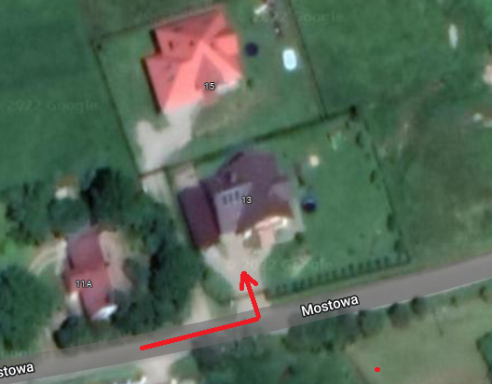  Opis: wjazd od Traugutta | 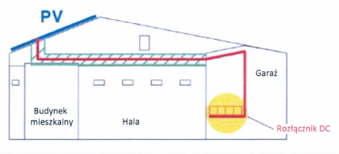  Opis: falownik - garaż przy wejściu
MIEJSCE ROZMIESZCZENIA PANELI PV
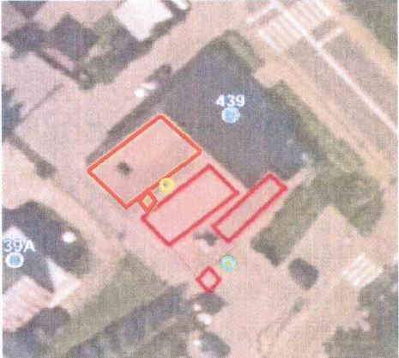

Opis: 14 szt. paneli rozmieszczonych na dachu obiektu

